Verknüpfen des taxonomischen Namens mit der TaxonNames Insecta

- Administration ->Database -> Maintenance ->
- Tab „Synchronize Database“ (oben ganz links) auswählen
- Tab „Collection <> Taxon Names“ auswählen (ganz links)
- Tab “Synchronize taxonomic names missing a connection” auswählen
- Taxonomic database: “Diversity TaxonNames_Insecta” auswählen
- Taxonomy project: “Orthopteroidea” auswählen
- Project: “Orthoptera” auswählen
- Taxonomic project: “Insect” auswählen
- “Compare first parts” anklicken und “2” eingeben
- „Update similar name“ mit Rank:“species“ auswählen

Dann: „Check for identical names“ starten

- Weiß: der Name stimmt exakt überein und wird verknüpft (ist schon vorne angehakt)
- Gelb: Abweichungen beim Autor (z.B. Klammern, Vorname), kann manuell angehakt werden
- Rot: Größere Abweichungen bei den Hauptteilen des Namens, kann manuell angehakt werden.
- Blau: zu einem Namen gibt es mehrere gleiche Namen

Start update: Die angehakten Namen werden in der Datenbank überschrieben mit dem Namen aus der TaxonNames_Insecta.
Das Feld „Tax. Name“ ist hellgelb hinterlegt, wenn eine Verknüpfung besteht.

Family, Order und Hierarchy eintragen:

- Administration ->Database -> Maintenance ->
- Tab „Synchronize Database“ (1., oben ganz links) auswählen
- Tab „Collection <> Taxon Names“ auswählen (2., ganz links)
- Tab “Hierarchy” auswählen (3., ganz rechts)
- Taxonomy database: “Diversity TaxonNames_Insecta” auswählen
- Taxonomy project: “Orthopteroidea” auswählen
- Project: “Orthoptera” auswählen
- Taxonomic project: “Insect” auswählen
- Entweder „Family“, „Order“ oder „Hierarchy“ auswählen
- „Check for Differences“ anklicken und warten bis der Vergleich durchgelaufen ist
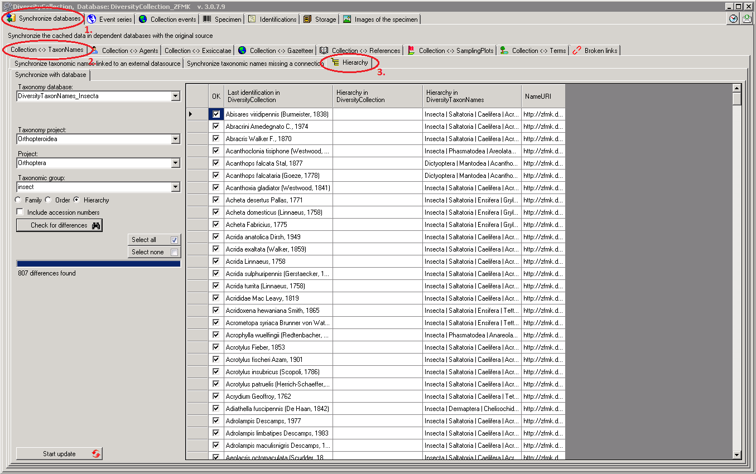
- Wenn alles richtig ist, „Start update“ drücken und die Hierarchy, etc. wird eingetragen

